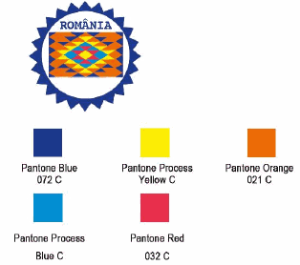
Logoul naţional în CMYK:
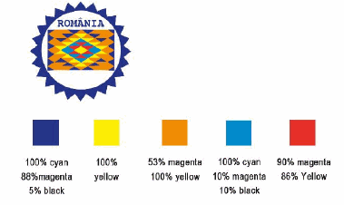
Logoul naţional în alb-negru:
2.LOGOUL NAŢIONAL ÎN NEGATIV:
3.LOGOUL NAŢIONAL PE FOND DE CULOARE:
